ИНФОРМАЦИЯ ДЛЯ ПРЕССЫ
Компания OPEN MIND представляет CAD-/CAM-функцию hyperMILL® BEST FIT для
выравнивания деталей одним нажатием кнопки
Весслинг (Германия), 17 мая 2021 г. — Компания OPEN MIND представляет революционную технологию hyperMILL® BEST FIT, позволяющую оптимизировать процесс подготовки к обработке резанием. Вместо того чтобы вручную выравнивать деталь в зажиме в соответствии с программой УП, САМ-система hyperMILL® теперь автоматически адаптирует программу УП к положению детали. Данный метод позволяет сэкономить время и повысить надежность процесса. В частности, он находит применение при обработке литых, кованых, сварных и аддитивных деталей с небольшими или неравномерными припусками, а также при дополнительной обработке термообработанных деталей и при смене станка. Все эти процессы требуют максимальной осторожности, чтобы привести деталь в соответствие с CAD-моделью конечного изделия.
hyperMILL® BEST FIT использует возможности виртуального станка в CAM-программе и взаимодействия со станком для 5-осевой обработки, позволяющим выполнять 3D-измерения, чтобы исключить погрешности при ручном выравнивании.
Выравнивание деталей в реальном времени обеспечивает надежные и предсказуемые процессы
До сих пор принято адаптировать деталь и зажим в станке к особенностям программы УП. Деталь выравнивается очень аккуратно вручную с помощью стрелочного индикатора и циклов управления. Реальный зажим адаптируется к виртуальной программе УП. Этот процесс занимает много времени, часто его необходимо повторять несколько раз, и тем не менее результат не гарантирован. Выравнивание деталей в CAM-системе в режиме реального времени является эффективным решением данной проблемы. С помощью 3D-измерения невыровненная деталь сканируется на станке. Затем протокол измерения передается в CAM-систему и hyperMILL® BEST FIT адаптирует код УП к реальному положению детали. Таким образом, виртуальный мир (программирование) адаптируется к реальному миру (зажим), а не наоборот! После этого скорректированный код УП моделируется на виртуальном станке с учетом фактического положения зажима и автоматически оптимизируется.
Революционная технология во многих сферах применения
«Благодаря технологии hyperMILL® BEST FIT трудоемкое и небезопасное выравнивание деталей на станке уходит в прошлое. hyperMILL® распознает ситуацию на станке и виртуально выравнивает деталь, — объясняет Манфред Гуггемос, менеджер по продукту компании OPEN MIND Technologies. — Выравнивание деталей одним нажатием кнопки — революционная технология во многих сферах применения: дополнительная обработка восстановленных деталей и неточно обработанных кованых деталей, отказ от высокоточной оснастки, обработка деталей, сложно поддающихся выравниванию вручную и т. д. Уникальность этого решения заключается в том, что в отличие от других решений, представленных на рынке, hyperMILL® BEST FIT не меняет нулевую точку в системе управления и создает траектории движения инструмента, полностью проверенные на столкновения».

Изображения
Загрузить изображения для распечатки можно по следующему адресу:
http://www.htcm.de/kk/openmind
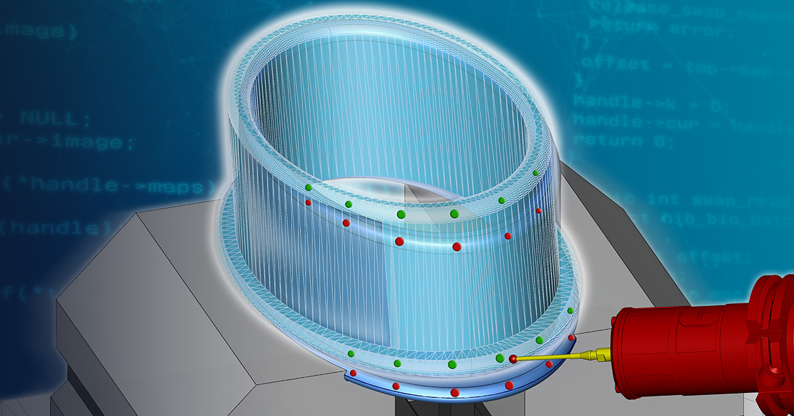  Источник: OPEN MIND  Интеллектуальное выравнивание деталей одним нажатием кнопки | 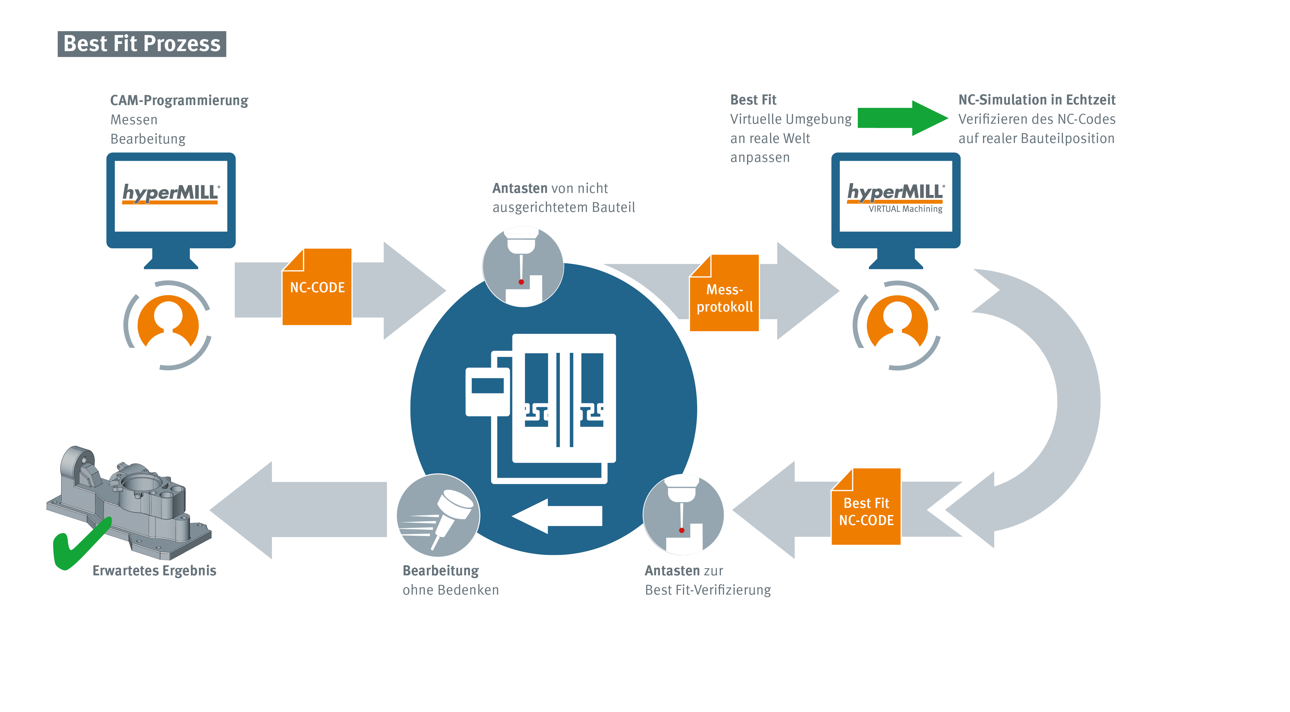  Источник: OPEN MIND  Процесс с hyperMILL® BEST FIT безопасен, точен и предсказуем

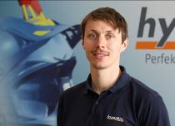
Источник: OPEN MIND

Манфред Гуггемос, менеджер по продукту в компании OPEN MIND Technologies AG

Доступные видеоматериалы
На нашем YouTube-канале доступны следующие видеоматериалы:
https://youtu.be/lT6-fYy3h1g
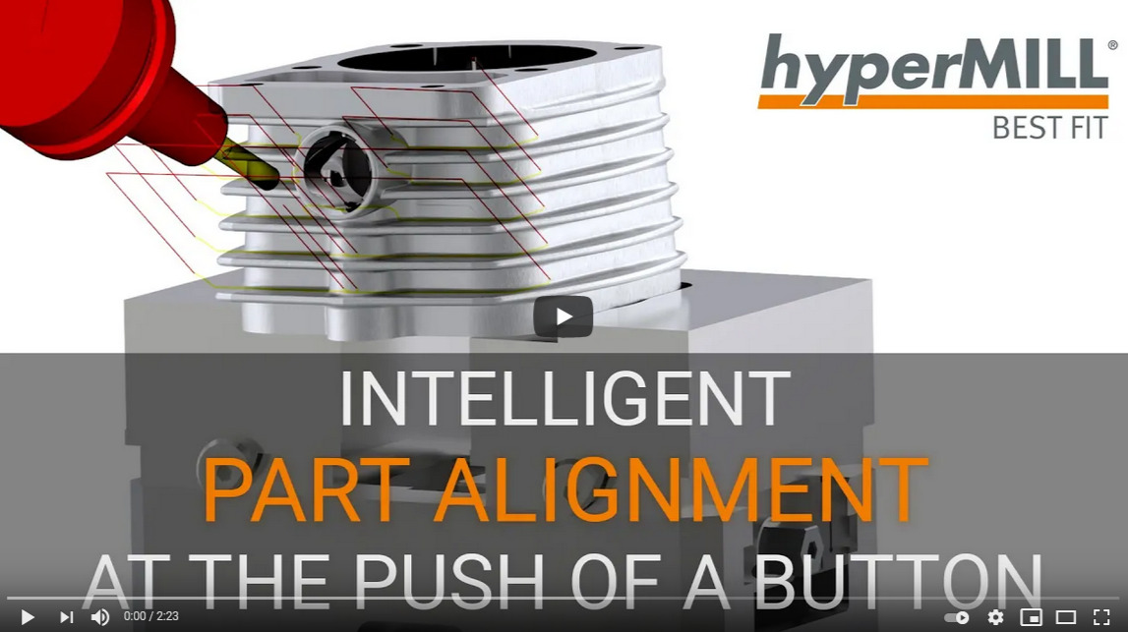
Источник: OPEN MIND

Видео об интеллектуальном выравнивании деталей в CAM-системе с помощью функции hyperMILL® BEST FIT

О компании OPEN MIND Technologies AG
OPEN MIND Technologies AG является одним из самых востребованных в мире производителем высокоэффективных CAM-решений для программирования оборудования с ЧПУ любой сложности.
Решения OPEN MIND очень удобны и включают целый спектр инновационных технологий, позволяющих повысить эффективность программирования и последующей фрезерной обработки. hyperMILL® — среда для подготовки программ ЧПУ, включающая стратегии 2,5D-, 3D-, 5-осевого фрезерования, фрезерно-токарной обработки, HSC и HPC. Благодаря совместимости практически со всеми CAD-решениями и высокой степени автоматизации программирования, hyperMILL® позволяет решать практически любые задачи.
Согласно отчету «NC Market Analysis Report 2020» от CIMdata, OPEN MIND входит в пятерку крупнейших мировых производителей CAD/CAM-решений. Системы CAD/CAM от OPEN MIND способны удовлетворить высочайшие требования автомобильной, аэрокосмической и машиностроительной промышленности, находят применение при изготовлении инструментов, пресс-форм и медицинского оборудования. OPEN MIND имеет широкую сеть филиалов в Азии, Европе и Северной Америке, входит в группу компаний Mensch und Maschine.

Главный офис:
OPEN MIND Technologies AG, Argelsrieder Feld 5, 82234 Weßling, Германия
Тел.: +49 8153 933-500, Факс: +49 8153 933-501
Эл/почта: Info@openmind-tech.com
адрес в интернете: www.openmind-tech.com/de

Обратная связь
Тел.: +49 5258 21098-0
Факс: +49 5258 21098-49
Эл/почта: Slava.Botsvine@openmind-tech.com

Контактное лицо для представителей прессы:
HighTech communications GmbH
Бригитте Базилио
Brunhamstraße 21
81249 München
Германия
Тел.: +49 89 500778-20
Факс: +49 89 500778-77
Э/почта: b.basilio@htcm.de
Интернет: www.htcm.de

